# Neural network theory and Applications Homework Assignment 1

汪旭鸿

017032810027

March 11, 2018

## Problem 1

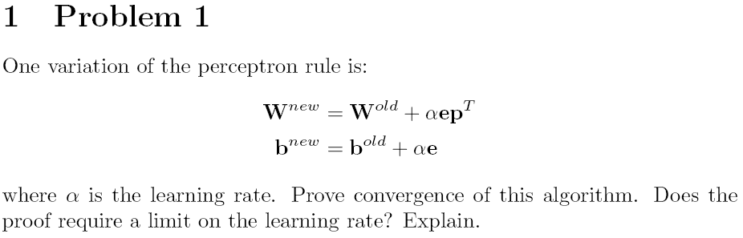

解答：

**Part 1记号说明：**

设线性可分数据集： $\left\{\left(p_{1},t_{1}\right),\left(p_{2},t_{2}\right),…,\left(p_{N},t_{N}\right)\right\}$, 标签值 $t_{i}∈\left\{-1,+1\right\}$ $i∈1,2,…,N$

感知机的输出： $a=handlim({wp}^{T}+b)$

为了便于推导，记 $\hat{w}={\left(w^{T},b\right)}^{T}$ 同样地，记 $\hat{p}={\left(p^{T},1\right)}^{T}$。显然， $\hat{w}∙\hat{p}={wp}^{T}+b$.

**Part 2 证明**

根据Novikoff [1]在1963年发表的文章，我可以仿照他的工作进行以下推导：

Step 1

因为数据集线性可分，所以一定存在的超平面将训练数据集完全正确分开。

设该超平面为： ${\hat{w}}_{opt}{\hat{p}}^{T}={w_{opt}p}^{T}+b_{opt}=0$，且满足条件 $\left\|{\hat{w}}_{opt}\right\|=1$（范数为1便于计算， $\left\|{\hat{w}}_{opt}\right\|$ 的大小不影响超平面分布）。

因为数据集被正确分割，所以对于有限的 $i∈1,2,…,N$，正样本分布在超平面以上，负样本分布在超平面以下，所以一定有：

$$\begin{aligned}t_{i}\left({\hat{w}}_{opt}{\hat{p}}_{i}\right)=t_{i}\left(w_{opt}p_{i}+b_{opt}\right)>0\end{aligned}$$

所以上述不等式一定存在下界

$$\begin{aligned}γ=\min_{i}\left\{t_{i}\left(w_{opt}p_{i}+b_{opt}\right)\right\}\#\left(1\right)\end{aligned} \\ 即：\left\{\begin{matrix}{\hat{w}}_{opt}{\hat{p}}_{i}≥γ & t_{i}=1(正样本) \\ {\hat{w}}_{opt}{\hat{p}}_{i}≤-γ & t_{i}=-1(负样本)\end{matrix}\right.$$

Step 2

跟据题目给定的变种感知机算法，假设初始参数 ${\hat{w}}_{0}=0$，如果样本被误分类，则参数 ${\hat{w}}_{0}$ 就必更新。参数 ${\hat{w}}_{0}$ 每更新一次，其下标加1，例如经过第k-1次更新，参数 $\hat{w}$ 会被表示成 ${\hat{w}}_{k-1}$，即 ${\hat{w}}_{k-1}={\left(w_{k-1}^{T},b_{k-1}\right)}^{T}$。

假设参数 $\hat{w}$ 在经过k-1次更新之后，发现了样本 $\left(p_{i},t_{i}\right)$ 被参数为 ${\hat{w}}_{k-1}$ 的感知机超平面误分类，那么感知机必须进行下一次更新。此时，存在不等式：

$$\begin{aligned}t_{i}\left({\hat{w}}_{k-1}{\hat{p}}_{i}\right)=t_{i}\left(w_{k-1}p_{i}+b_{k-1}\right)≤0\#\left(2\right)\end{aligned}$$

并且此时，根据题目要求，参数的更新为：

$$\begin{aligned}{\hat{w}}_{k}={\hat{w}}_{k-1}+αe{\hat{p}}_{i}={\hat{w}}_{k-1}+α\left(t_{i}-a_{i}\right){\hat{p}}_{i}\#\left(3\right)\end{aligned}$$

当误分类时，总是存在关系： $t_{i}-a_{i}=2t_{i}$

1. 由公式(1)及公式(3)可知，

$${\hat{w}}_{k}{\hat{w}}_{opt}={\hat{w}}_{k-1}{\hat{w}}_{opt}+α\left(t_{i}-a_{i}\right){\hat{w}}_{opt}{\hat{p}}_{i}≥{\hat{w}}_{k-1}{\hat{w}}_{opt}+2αγ$$

由上述不等式递归可得：

$$\begin{aligned}{\hat{w}}_{k}{\hat{w}}_{opt}≥{\hat{w}}_{k-1}{\hat{w}}_{opt}+2αγ≥{\hat{w}}_{k-2}{\hat{w}}_{opt}+4αγ≥…≥2kαγ\#\left(4\right)\end{aligned}$$

1. 由公式(3)和公式(2)得：

$${\left\|{\hat{w}}_{k}\right\|}^{2}={\left\|{\hat{w}}_{k-1}\right\|}^{2}{+2α\left(t_{i}-a_{i}\right){\hat{w}}_{k-1}{\hat{p}}_{i}+α^{2}{\left(t_{i}-a_{i}\right)}^{2}\left\|{\hat{p}}_{i}\right\|}^{2}$$

$$≤{\left\|{\hat{w}}_{k-1}\right\|}^{2}{+4α^{2}\left\|{\hat{p}}_{i}\right\|}^{2}$$

令 $R=\max_{1≤i≤N}\left\|{\hat{p}}_{i}\right\|$，得：

$$≤{\left\|{\hat{w}}_{k-1}\right\|}^{2}{+4α^{2}R}^{2}$$

$根据递归：≤{\left\|{\hat{w}}_{k-2}\right\|}^{2}{+8α^{2}R}^{2}≤…≤$

$$≤4kα^{2}R^{2} (5)$$

1. 结合不等式(4)(5)可得，

$$2kαγ≤{\hat{w}}_{k}{\hat{w}}_{opt}≤\left\|{\hat{w}}_{k}\right\|\left\|{\hat{w}}_{opt}\right\|≤2\sqrt{k}αR \\ 结论:最大误分类次数k：k≤{\left(\frac{R}{γ}\right)}^{2}$$

其中 $R=\max_{1≤i≤N}\left\|{\hat{p}}_{i}\right\|$， $γ=\min_{i}\left\{t_{i}\left({\hat{w}}_{opt}{\hat{p}}_{i}\right)\right\}$

# 参考文献

1. Novikoff A B J. On convergence proofs for perceptrons[R]. STANFORD RESEARCH INST MENLO PARK CALIF, 1963.